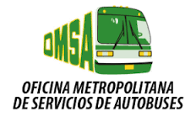
LICITACIONES PÚBLICA

Actualmente no contamos con licitaciones Pública en nuestra institución en el mes de Abril-2018
Para más información contáctenos: Oficina de Acceso a la Información.

Contacto
Sr. Miguel Gómez
Enc. Dpto. De Compras
Teléfono: 809-221-6672 ext. 237
Correo Electrónico: m.gomez@omsa.gob.do/correspondencia@omsa.gob.do

